Tomcat8.5，mysql8.0.3（这里我的版本比较高，你的如果是5.7版本的先试一下，不行的话改成我这个版本的），jdk1.8

数据库最好用navicat，项目再IDEA运行。

首先将项目放到文件夹中进行解压（怎样都行，只要别乱），解压后里面会有以下文件

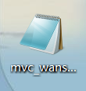数据库

主文件两个

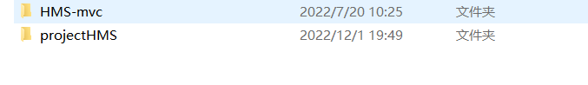

把其中的projectHMS（这个是用来存你的文件和照片用的，如果想改名字就去Util目录下的PathUtil里把路径改一下）放到你当前盘的根目录，就是比如D盘，就放在D盘下就行，直接复制粘贴到D盘下就可以。

然后打开IDEA，点击左上角的文件【File】，然后里面有一个打开（从上往下数第二个），会弹出来一个让你找文件夹，然后找到你的主文件HMS-mvc，点击确定。

点击左侧的pom.xml右键，然后有一个ADD AS MAVEN PROJECT点击让其加载pom文件

下面开始配置，项目结构打开，配置javaweb所需的配置，就很基础的一些配置

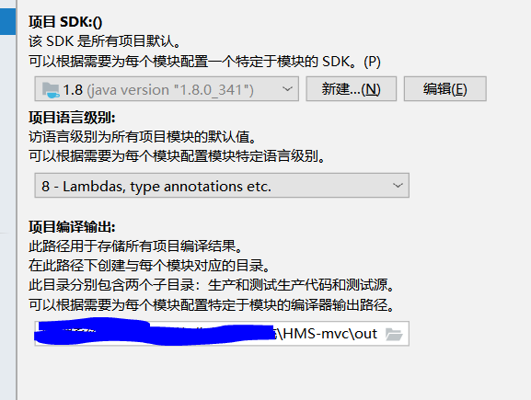

配置所需sdk，1.8版本，就是jdk的版本

编译输出在末尾加个\out就行了，这个是存缓存数据用的

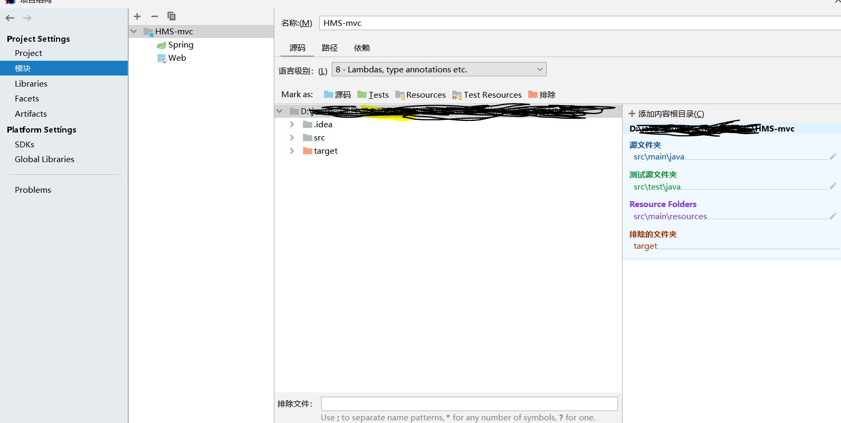

这个模块的语言级别最好改为7，点击左上角的加号，一般应该不用配，导进来都好了应该是，如果没好就点击左上角的加号找到web点击，把这个项目创建为一个web项目。

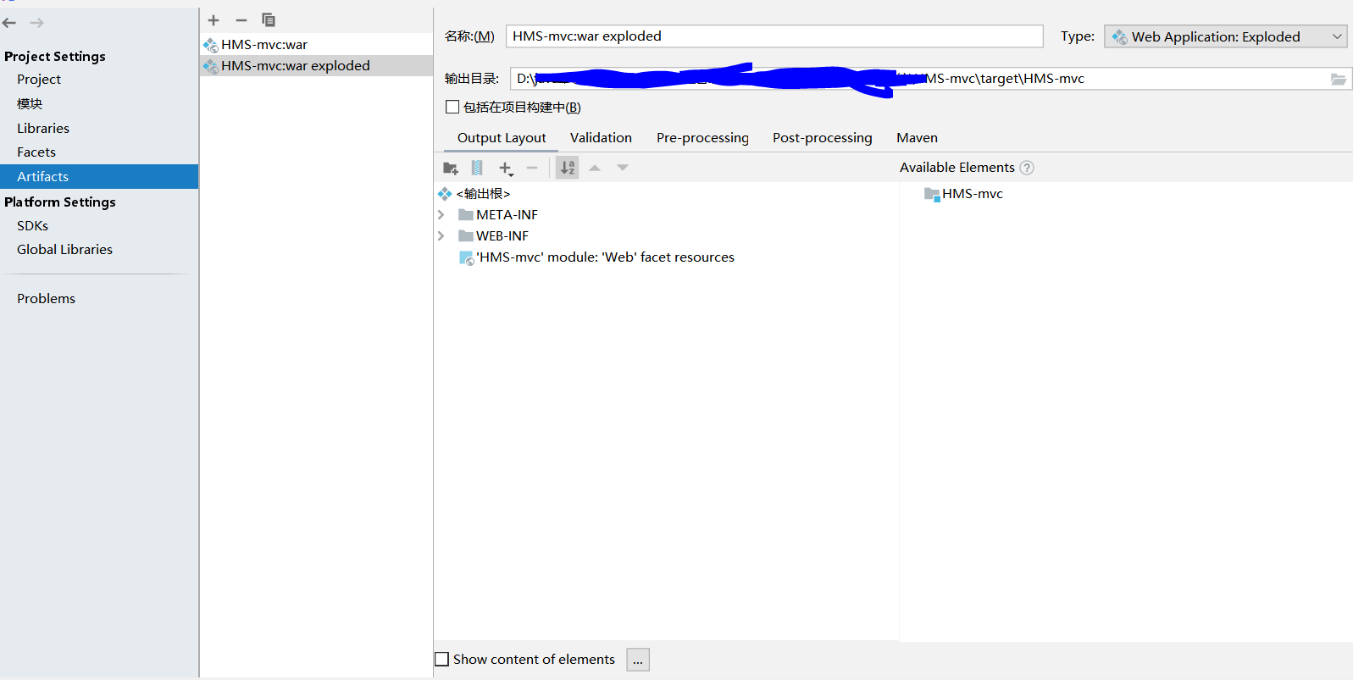

这个应该导入也是就配好了，如果没有就点击左上角，有一个Web application里面有一个from modules应该是，这一块有问题到时候再问我，一般导入进去应该都不需要配置

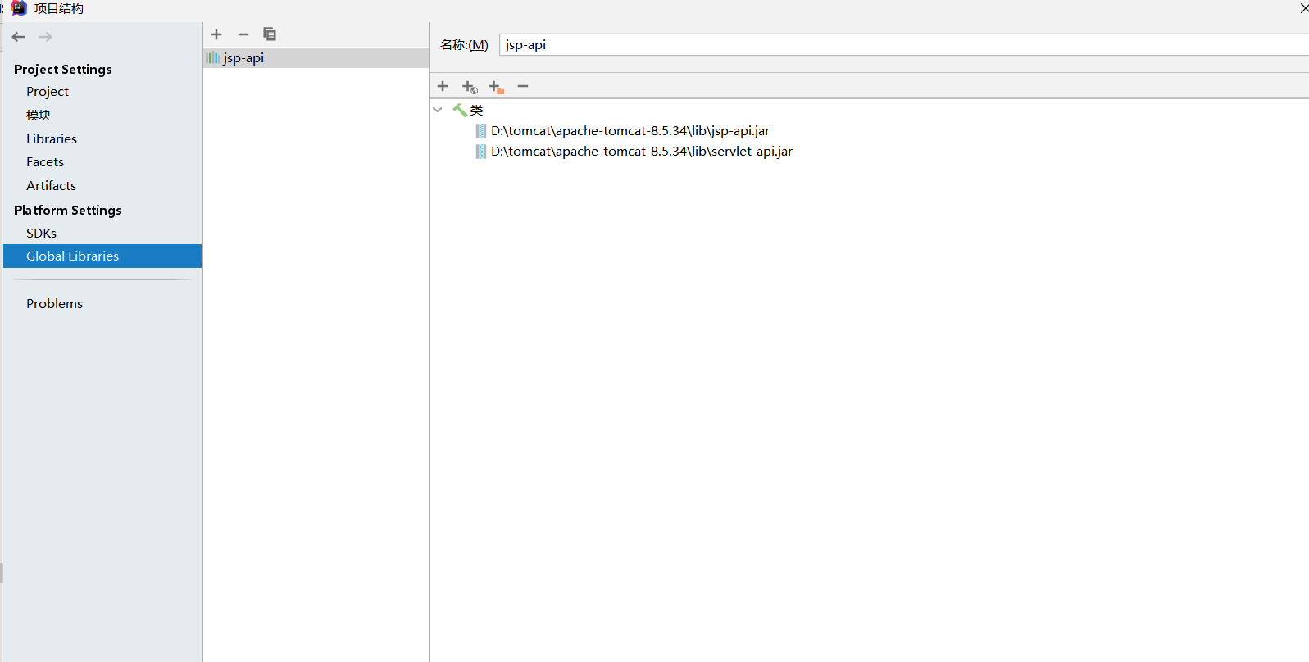

这个是tomcat的配置，把这两个tomcat里的包拿过来就行，在你tomcat文件夹的lib下面。

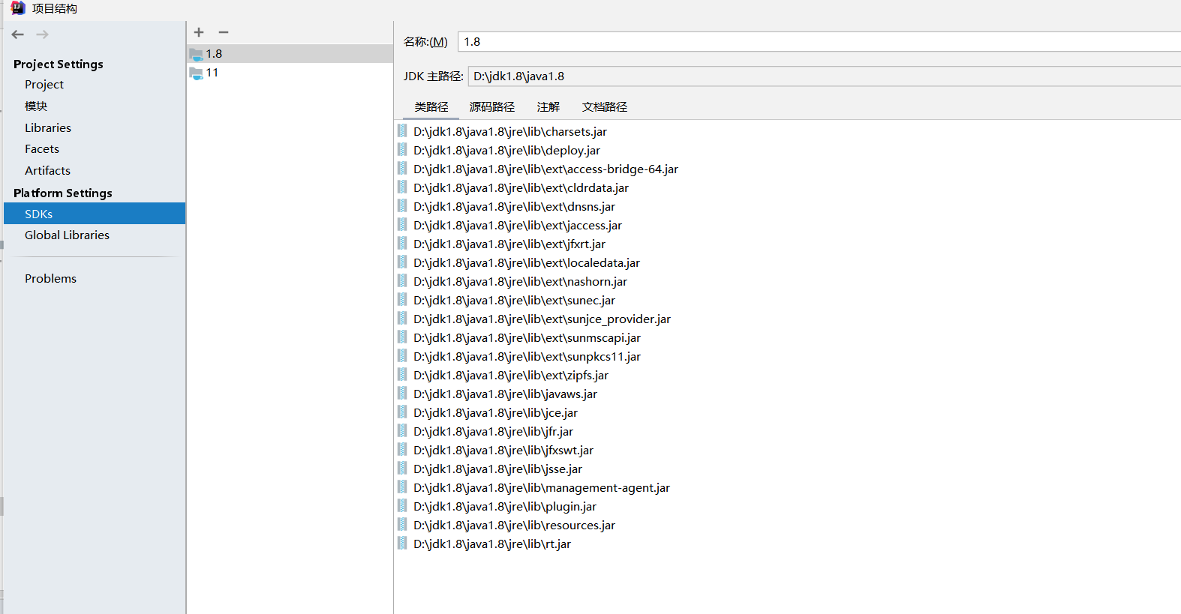

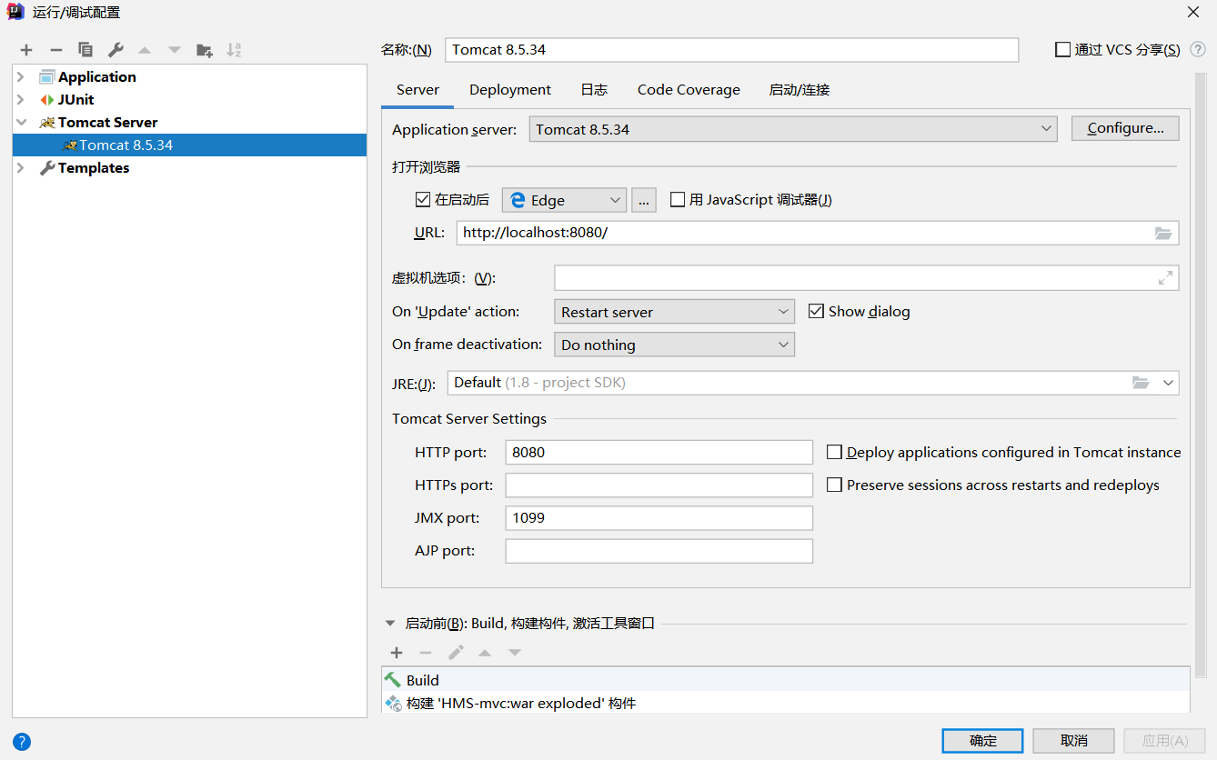

配置tomcat，按照这上面的配置就行

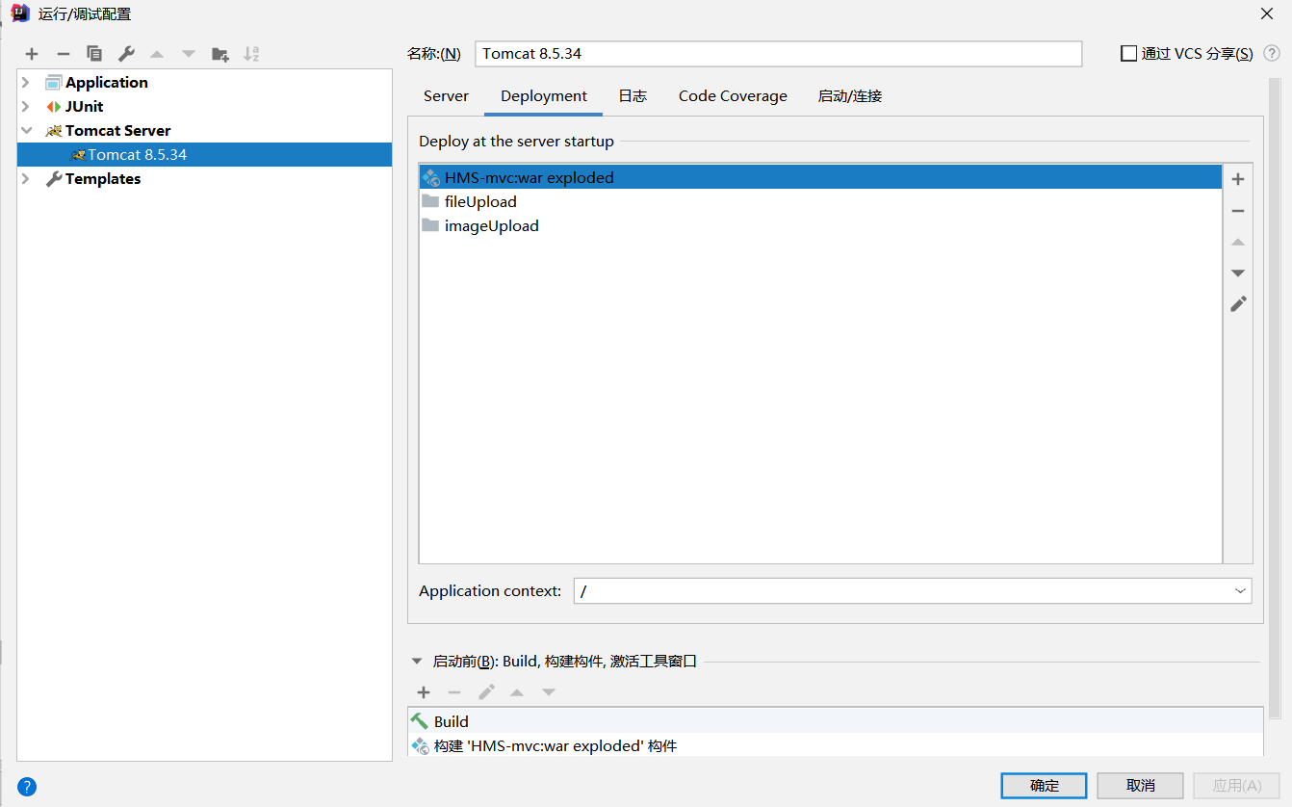

点击右边的加号，把项目拿进来，有一个artifact把项目拉进去，然后再点击加号，把下面的external source找到下面的这两个包，看下面的图，就是你一开始文件夹放到盘根目录的那个里面的文件夹。

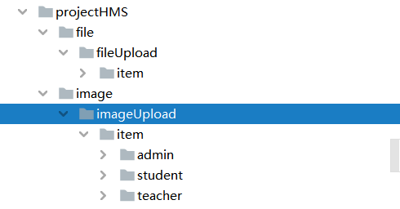

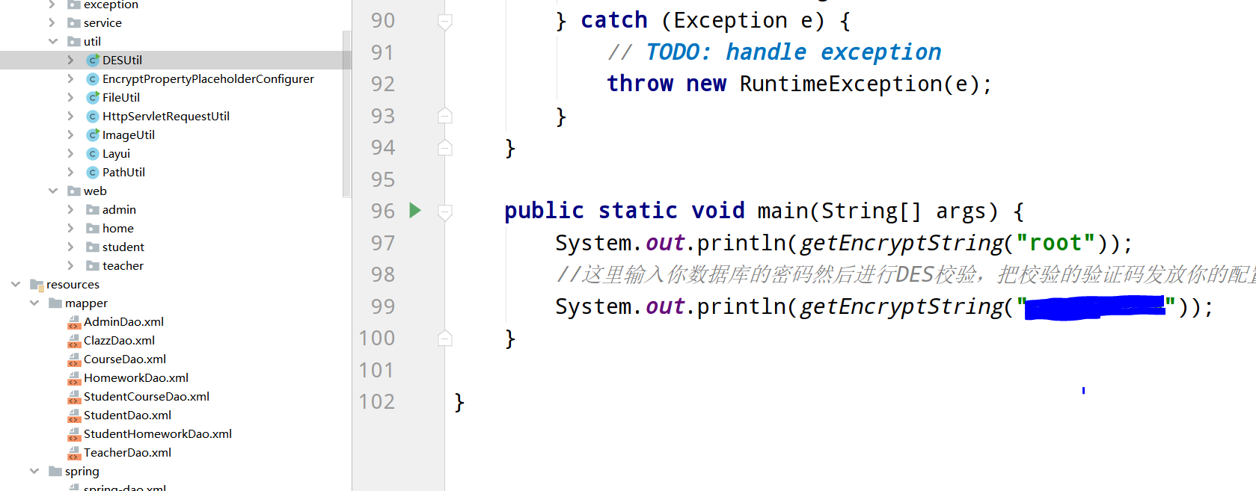

在这个DESUtil里把你的数据库密码进行校验，把密码改为你的，如果用户名不是root你也要改为你的，然后点击左侧的小箭头把这块demo运行起来，下面的终端会给你返回参数，一共两个参数，上面的是你的用户名参数，下面的是你的密码参数，把它俩复制走，贴到

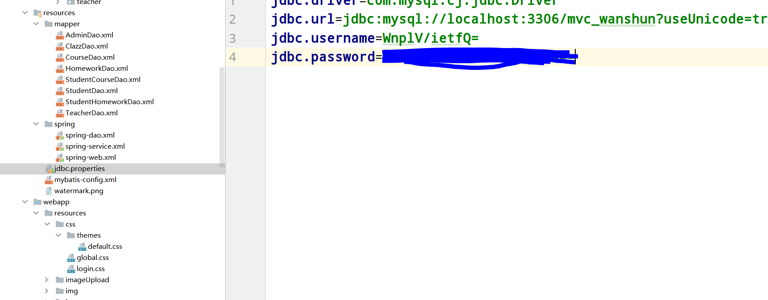

配置文件里的jdbc用户名和密码这里就行了。

然后运行就可以了，别忘了导入数据库。

图片上传须知：像素大小必须是400×400之内的，超过的无法上传，最好用png格式。

数据库我们设计的是多表联查，所以删除的时候有时候删除不了的原因是这个表的主键和其他表的字段有关联，需要先去子表下的字段把信息删除，再去主表下删除。比如教师下面有学生，你可能就删除不了，就是这样的情况，为了更好地防止误删的情况。

如有问题再联系我，把问题总结一下。